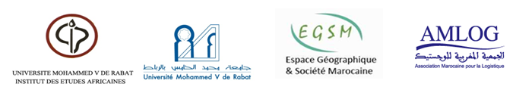

Colloque international
Le transport maritime en Afrique : Des intégrations régionales au développement continental

Institut des Etudes Africaines,
11 et 12 Octobre 2018

Fiche de participation
Nom et Prénom :
Fonction :
Etablissement :
Ville et Pays :
Téléphone et Fax :
Téléphone portable :
E mail :
Adresse de contact :
Titre de la communication :
Titre de l’axe :
Co-auteur (Nom, Prénom, Fonction) :
Mots-clés
Résumé de la communication :

A envoyer aux m_nachoui@yahoo.fr ou tahirinada@gmail.com
Institut des Etudes Africaines, Av. Allal El Fassi, Madinat El Irfane B.P. 8968 -Agdal – Rabat Tél : 05 37 77 12 72/74 ; Fax : 05 37 77 84 25

